
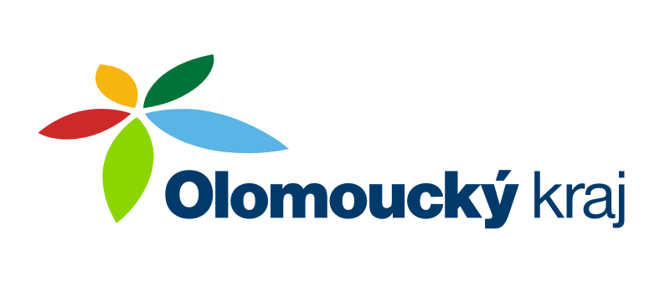
ČESKÝ ATLETICKÝ SVAZ
SPORTOVNÍ CENTRUM MLÁDEŽE
OLOMOUCKÝ kraj


Zdeněk Rakowski, Nádražní 287, 784 01 Červenka,
telefon: 585 227 642, mobil: 777 14 03 57,
e-mail: zdenek@rakowski.cz
www.scmok.rakowski.cz
Olomouc 1. ledna 2012

Zpravodaj SCM č. 01/2012

Vážení atleti, trenéři a funkcionáři atletiky v Olomouckém kraji. Rád bych Vám popřál do roku 2012 hlavně pevné zdraví, štěstí a mnoho úspěchů jak ve sportovním, tak i osobním životě.
V příloze Vám posílám aktuální seznam členů SCM Olomouckého kraje na rok 2012, který schválilo v závěru roku 2011 předsednictvo Českého atletického svazu. Tento seznam je již upraven o atlety, kteří přestoupili v podzimním přestupním termínu do jiného atletického klubu, který není v Olomouckém kraji. Bohužel z Olomouckého kraje do kraje Jihomoravského přestoupily atletky trénující v Šumperku (Lucie Domská, Pavlína Březinová, Petra Opekarová). Jak vidíte, do SCM v Olomouckém kraji je zařazeno jen 30 atletů z toho je 18 atletů z AK Olomouc, 4 atleti z SK Přerov, 3 atleti z TJ Šumperk, 3 atleti z AK Šternberk a 2 atleti z SK Valašské Meziříčí. Český atletický svaz pro zařazení do SCM v roce 2012 zpřísnil kritéria a nebylo vůbec jednoduché některé atlety obhájit a zařadit je do SCM na rok 2012. Atleti, kteří nebyli zařazeni do SCM, mohou být ještě dodatečně doplněni po halové sezóně. Pokud získají na MČR v hale dorostu a juniorů některou z medailí nebo jejich výkon bude hodný zvláštního zřetele. V roce 2012 byla nově vytvořena skupina VSCM (vloni E 22), kterou bude pravděpodobně řídit přímo Tomáš Purman (zástupce šéftrenéra ČAS).
Finanční prostředky, které bude moci čerpat každý člen SCM, a využívat na svoji přípravu, nejsou zatím známé a bude je schvalovat až předsednictvo ČAS začátkem roku 2012. Předpokládá se, že finanční prostředky pro činnost SCM budou ve stejném nebo podobném rozsahu jako v roce 2011. Prostředky na přípravu bude možné využívat až po potvrzení výkonnosti v halové sezóně – březen 2012 (max. 50% rozpočtové částky na závodníka) a po letní sezóně – září 2012 (zbývající část). Jakmile se rozpočet dozvím, ihned vám tuto informaci sdělím.
Rád bych Vás upozornil, že každý člen SCM musí mít platnou sportovní lékařskou prohlídku a bez ní nebude možné finanční prostředky využívat!!! Je ve Vašem zájmu vědět, že sportovec je zdravotně v pořádku a může bez omezení trénovat a závodit. Povinnost preventivní lékařské prohlídky (týká se všech sportujících, nikoliv pouze členů SCM) je uvedena ve vyhlášce Ministerstva zdravotnictví ČR č. 3/1991. Pro názornost uvádím několik paragrafů z této vyhlášky:
§10a/odst.1: „Preventivní lékařské prohlídce jsou povinni se podrobit: a) účastnící všech forem povinné tělesné výchovy.“
§10a/odst.2: „Účastníci tělovýchovných a sportovních akcí jsou povinni prokázat svou zdravotní způsobilost předložením lékařského posudku.“
§10b: „Organizátoři, rozhodčí, trenéři, cvičitelé, instruktoři a ostatní pracovníci při zabezpečování účasti na tělovýchovné a sportovní akci jsou povinni kontrolovat, zda sportovci zúčastňující se tělovýchovných a sportovních akcí mají posudek o zdravotní způsobilosti.“
Platnost této a dalších vyhlášek potvrdil právní odbor Ministerstva zdravotnictví ČR 8.11.2002.

Kopii lékařské prohlídky mi prosím pošlete na adresu Atletický klub Olomouc, třída 17. listopadu 3, 772 00 Olomouc nebo na emailovou adresu: zdenek@rakowski.cz.
Všechny důležité informace o Sportovním centru mládeže a potřebné formuláře (návrh na VT, zpráva z VT, zápůjční list…) najdete na webových stránkách SCM Olomouckého kraje na adrese: www.scmok.rakowski.cz

Přílohou tohoto zpravodaje je konečný seznam zařazených atletů do SCM v Olomouckém kraji na rok 2012.

Přeji Vám výborný start a úspěšný celý rok 2012.

S pozdravem

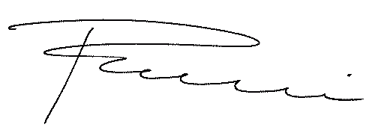
Zdeněk Rakowski
vedoucí trenér SCM
tel.: 777 140 357

